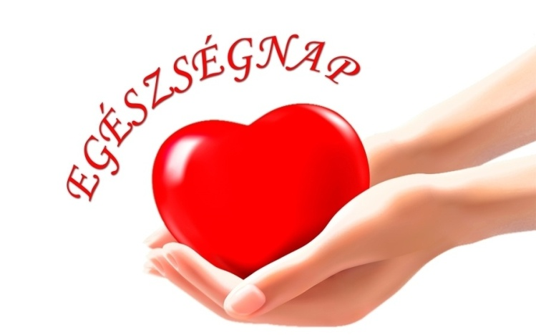
Meghívó
Az Egészségnap jegyében Sorokpolányban

Tisztelt Lakosok!

Szeretettel meghívjuk Önöket az egészségünk megőrzésével kapcsolatos programunkra,
Melyet


2019. május 16-án, csütörtökön 17.00 órától tartunk a Sorokpolányi Kultúrházban.

Téma:
Daganatszűrési lehetőségek Magyarországon

Az előadást Magyar Katalin, védőnő tartja!

Sok szeretettel várunk Minden kedves Érdeklődőt!

Mező Gáborné s.k.
polgármester

